浙江省模型网络教育竞赛丰潭中学赛点比赛的补充通知

一、竞赛时间：4月29日（上午）
地点:丰潭中学（古荡新村西81号)
竞赛内容 | 竞赛时间 | 检录、竞赛地点
悬浮纸飞机 | 7:20开始检录  7：30~11:30竞赛 | 校体育馆
“飞鱼”橡筋动力 | 7:20开始检录  7：30~10:00竞赛 | 实践中心模型教室
“新F1”圆周车 | 7:20开始检录  7：30~10:00竞赛 | 实践中心大厅
“七彩阳光”木屋 | 7:00~9:00交作品  10：00~11:30竞赛 | 实践中心工艺教室
温馨提醒：参赛者来回路上务请注意安全。
二、比赛要求:
1.运动员只能使用自己制作的模型参加比赛，竞赛器材一律由运动员自备，比赛不组织现场制作,运动员可以将自已制作调试好的模型拿到现场比赛。为保证比赛的公平,比赛模型必须是竞赛指定的专用器材，非指定器材不得参加比赛。
2.参赛运动员必须准时参加比赛，过时不到者将作自动弃权处理。
3.比赛项目时间发生冲突时，必须及时向裁判说明，并先参加检录。等完成比赛后再到下－个竞赛点。
三、竞赛监督、巡视员由省模型无线电运动协会委派
竞赛裁判技术指导：华林泉
竞赛仲裁小组：华林泉、杨国强
竞赛后勤器材裁判长：杨国强（兼）
竞赛成统裁判长：陈勇（兼）
悬浮纸飞机留空计时赛 裁判长：甫卫东
记录裁判：王燕燕
检录裁判：徐鑫峰
“飞鱼”橡筋动力直线赛 裁判长：崔卜
记录裁判：刘凯丽
检录裁判：华林泉（兼）
“新F1”车圆周竞速赛 裁判长：陈勇
记录裁判：俞颖
检录裁判：杨国强（兼）
“七彩阳光”木屋制作绘画竞赛 裁判长：朱爱芳
裁判：刘凯丽、俞颖、
崔卜（兼）、陈勇（兼）
杭十三中教育集团模型网络教育竞赛组委会

附件： 竞赛规则

“飞鱼”橡筋动力直线赛
比赛细则
橡筋重量、规格不限，比赛进行2 轮，以2 轮积分为最终成绩，积分相同，以其中最高一轮成绩高者，名次列前。
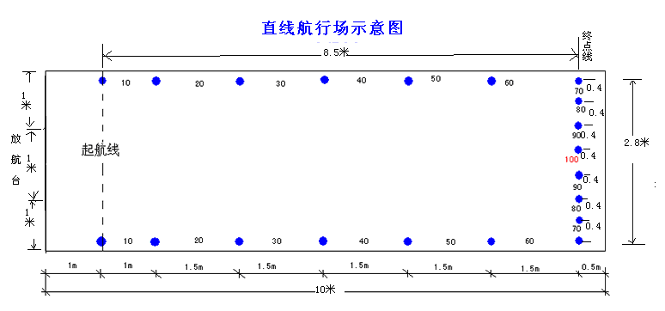

“七彩阳光”木屋制作绘画竞赛
比赛细则
1、木材部分建造分：（30分）主要是评价木材粘合工艺，各墙面之间是否均成直角且无大缝隙等。
2、涂装部分：（60分）主要从涂装的工艺和图案的创意两部分来衡量，工艺包括上色的均匀协调，创意部分则主要根据涂装设计所体现的主题是否新颖、有创意等来衡量。
3、印象分：（10分) 模型显示的整体效果及其工整洁净程度。

悬浮纸飞机留空计时赛
比赛细则
1、参赛选手使用悬浮纸飞机专用纸制作一到二架纸飞机，只能折叠，不能撕、胶粘、剪、订。
2、每位参赛选手二次飞行机会。参赛选手使用气流生成板（约A3纸大小)操纵纸飞机，以其中1杆为出发点，进行绕标飞行，两杆间距为6至8米。纸飞机落地，比赛结束，以留空时间最长的一次为正式比赛成绩。
3、留空时间最长者，名次列前，留空时间相同者，以两次比赛成绩之和确定名次，两次留空时间之和最长者，名次列前。
4、飞行中，纸飞机一旦触地、接触到任何物品则该轮比赛自动终止。

“新F1”车圆周竞速赛
1.技术要求
(1）比赛采用组委会规定的“新F1”空气桨电动赛车(中天模型)作为改装车辆，车辆必须保留车身（不得截短，可以加固）、车轮、电池盒、后轮支架，不能更換,可以利用原配件进行改装,允许改換相同型号电机。
(2）模型必须在最小圆周外行驶。在行驶过程中进入最小圆周（直径1．8 米），取消该轮成绩。
(3）模型须自带电源，电源最大电压3V。
(4）拉力线为软线，长度为1．5m。
(5）改裝车辆必须设置拉力线的挂钩位置，安装位置必须位于模型中心线左侧（从模型后部看）。
2.比赛细则
(1）自点名起20秒内未发车该轮判为零分。
(2）比赛进行二轮, 取最好一轮以逆时针行驶5 圈时间作为比赛成绩。一轮比赛时间为1分钟，超时还未跑完5 圈者，该轮判为零分。
(3）场地示意图
最小圆周φ1．8M 拉力线1.5M

